VAJA ROM 3. 4. 2020
Z današnjo uro zaključujemo delo s HTML kodo.
Prosim, da mi po končani nalogi na helena.markuta@ossklm.si pošljete html kodo v Beležnici ter zaslonsko sliko ali Screenshot s pomočjo tipke Print Screen ali orodja za izrezovanje.
NAVODILO:
Upam, da vam je prejšnjo uro uspelo narediti podobno spletno stran, kot je na spodnji sliki.
Danes ji poljubno spremeni barve (ozadje, črte, besedilo), spremeni tudi besedilo, po želji pa lahko zamenjaš tudi sliko in povezavo.
Na koncu, pod povezavo vstavi še kodo za tabelo in vanjo vpiši tvoje najljubše sadje, pijačo, hrano.
sadje | vpiši
pijača | vpiši
hrana | vpiši
POMOČ: <table border=2>
<tr> vrstica
<td> stolpec
Primer:
<table border=2 cellpadding=6>
<tr> <td> a </td> <td> b </td> <td> c </td>
<tr> <td> aaa </td> <td> bbb </td> <td> ccc </td>
</table>
in odgovarjajoči izgled
a | b | c
aaa | bbb | ccc
Pomagaj si s pomočjo svojih zapiskov ali s pomočjo spletne strani (Osnove HTML) z ukazi HTML .
Po želji lahko dodaš še kakšne druge elemente.
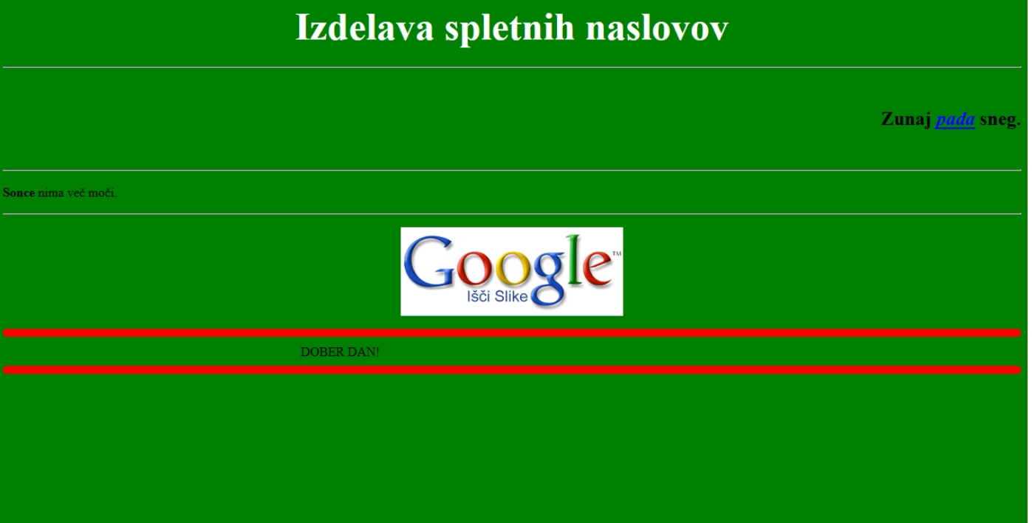
Povezava na spletno stran Google

Ne pozabi mi poslati datoteko s kodo HTML in zaslonsko sliko.
Uspešno delo vam želim, Helena

